**Universidad Centroamericana “José Simeón Cañas”**

**Facultad de Ingeniería y Arquitectura**

**Técnicas de Simulación por Computadora - Ciclo 01/2022**



**Proyecto de simulación - Conclusiones sobre simulación**

Docente:

Ing. Enmanuel Araujo

Integrantes:

| Carolina María Carranza Carballo | 00008119 |
| --- | --- |
| Wilfredo Josué Morales Alfaro | 00025719 |
| Nestor Eduardo Nieto Alas | 00199019 |
| Caroline Michelle Sierra Linares | 00091119 |

Sección 01

Antiguo Cuscatlán, junio de 2022

**Capturas de resultados en software GID**

La incógnita **A** a lo largo del proceso representa la **autoestima del pokemon Doublade**. En la simulación se logra visualizar de acuerdo a colores, por ejemplo:

∎ Autoestima extra alta

∎ Autoestima alta

∎ Autoestima media-alta

∎ Autoestima media

∎ Autoestima baja

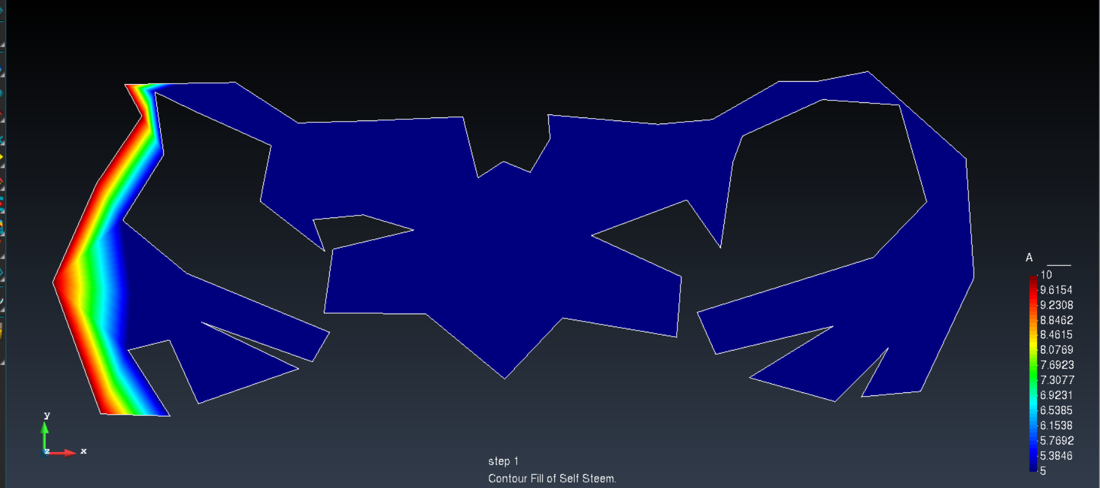

Imagen 1. Estado inicial del pokémon con valor Ad= 10

Al inicio de la simulación en el paso #1 del proceso se puede observar cómo en la parte izquierda del pokémon inicia el procedimiento de la ecuación. El pokémon empieza a mostrar una variación en los valores de afectos recibidos al lado izquierdo de la malla, esto debido a que en esa zona determinada de la figura se declararon los valores de Dirichlet.

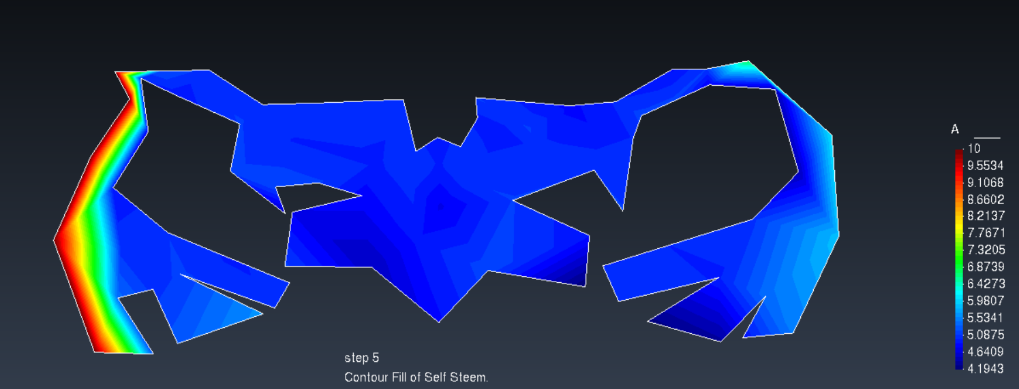

Imagen 1. Estado del pokémon en el paso #5 de #3001

En el paso #5 de la simulación se comienzan a hacer visibles ciertos cambios dentro del mallado del pokémon. Los valores de su autoestima empiezan a presentar mejoras en sus valores, las áreas azules donde tenía valores bajos de autoestima a medida que se le proporcionan afectos tienden a mejorar en ciertas áreas de la figura, al ser los pasos iniciales y ver los cambios notables en su autoestima, se puede inferir que la tendencia será a mejorar estos valores.

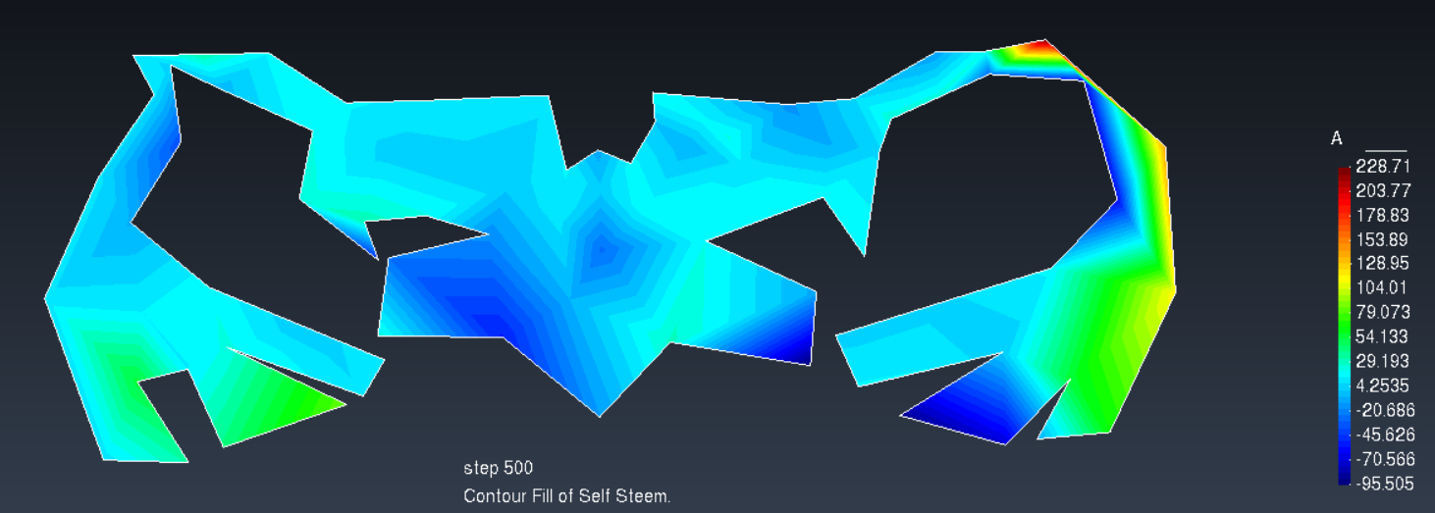

Imagen 3. Estado del pokémon en el paso #500 de #3001

Rápidamente se puede observar que en el paso #500 se presenta un cambio bastante notorio del pokémon Doublade, las variaciones de los valores de autoestima del pokémon según avanza la simulación presentan evoluciones. Al inicio posee valores de autoestima bastante bajos (color azul), pero conforme avanza la simulación los valores del autoestima del pokémon muestran cambios conforme se le van dando afectos y cariños. Los valores del autoestima del pokémon Doublade mejoran de manera positiva en ciertas áreas de la figura, pero aún así sigue presentando valores bajos de autoestima en la parte inferior de su mano derecha, en la parte superior de su mano izquierda y en las zonas sensibles del pokémon como los picos de acero y el centro de la unión de las espadas, en las demás áreas del mallado la autoestima del pokémon Doublade aumento en gran medida.

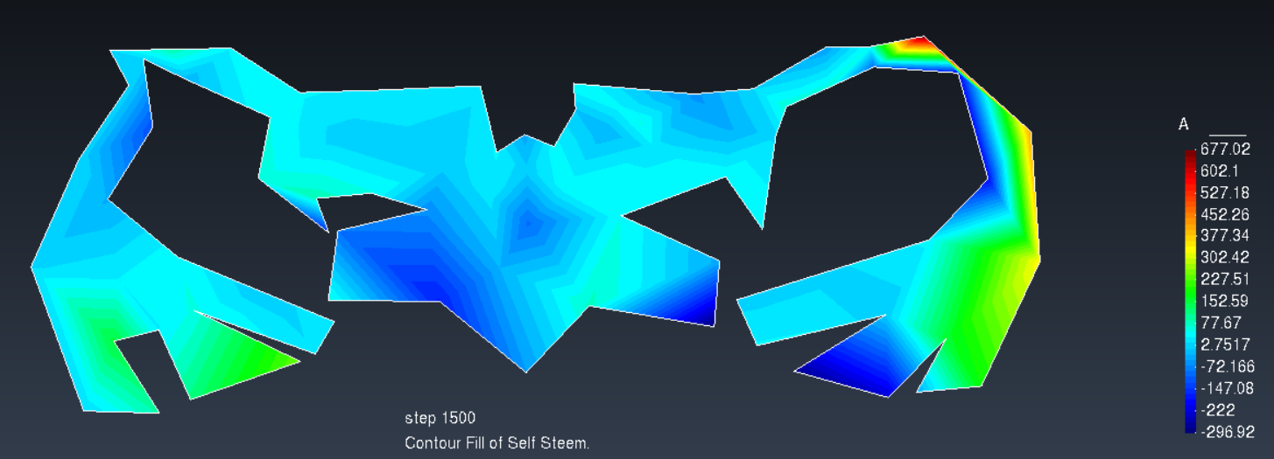

Imagen 4. Estado del pokémon en el paso #1500 de #3001

En la parte media del procedimiento de simulación no se presentan mejoras notables en las áreas sensibles donde el pokémon Doublade poseía valores de autoestima bajos, las partes que anteriormente presentaron valores de autoestima bajos no parecen tener una mejora significativa a medida que se le siguen dando afectos, pero en las áreas del pokémon en las que tenía valores altos de autoestima, siguieron presentando una tendencia a aumentar.

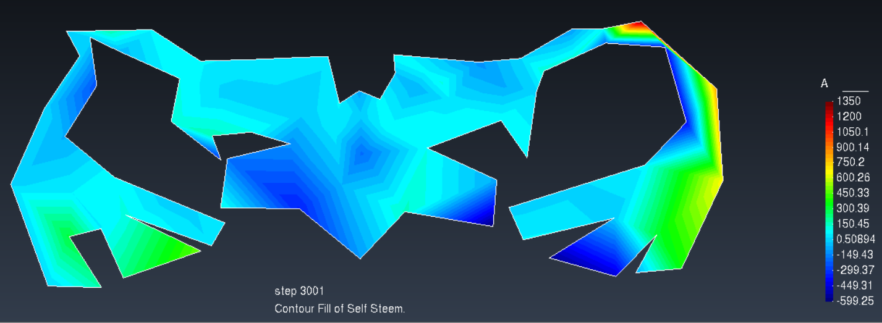

Imagen 5. Estado del pokémon en el paso #3001 de #3001

Finalmente, en los últimos pasos de la simulación del autoestima del pokémon Doublade no parecen existir cambios significativos en los valores que se tenían anteriormente. Las partes en las que el pokémon presentaba valores bajos de autoestima continuaron con una tendencia a disminuir, asimismo en su contraparte ocurrió exactamente lo mismo, dónde los valores de autoestima eran altos continuaron con una tendencia a aumentar.

**Conclusiones**

En general, se concluye que el proceso que se llevó a cabo mediante el Método de Elementos Finitos para simular el autoestima de Doublade, fue acertado. Cada uno de los pasos seguidos fueron indispensables para poder llegar a un modelo matemático discretizado que claramente pudo ser representado en la computadora (con ayuda del software GID).

La ecuación resultante está formada por dos términos independientes, y dos términos que multiplicaban a la incógnita, así como sus respectivos vectores columna con valores de Dirichlet y Neumman y los términos relacionados al tiempo.

Analizando los resultados de la simulación del autoestima de Doublade, se puede observar que al inicio carece completamente de afecto por lo cual se encuentra en estado de tristeza profunda y por ende un valor de autoestima bastante bajo.

Luego el entrenador de Pokemons comenzó a darle abrazos y mimos a nuestro pequeño amigo Doublade, comenzando desde la parte izquierda y gracias a ello, se notó un aumento en el autoestima bastante considerable a medida que pasaba el tiempo, pero dicho cambio no era para nada parejo en ciertas partes de su cuerpo. Por lo que se puede concluir que gracias a los afectos y mimos por parte de los entrenadores Pokemon el valor de su autoestima aumenta, pero aunque le den afecto el pequeño Doublade no consigue tener una autoestima estable.

Se considera que el pequeño Pokémon Doublade tiene algunas particularidades curiosas, ya que a pesar que se le dio afecto, tiene ciertas partes que no se aumenta el autoestima, por consecuencia jamás van a poder llegar a sentir un autoestima realmente alto, por consiguiente se puede concluir que nuestro Pokémon Doublade jamás podrá sentirse bien consigo mismo.

En base al análisis gráfico de los niveles de autoestima de Doublade a partir de la interacción socio afectiva del pokémon por parte de su entrenador, vemos cómo se concentra en la parte central, lo cual podría ser interpretado como un indicio de una anatomía similar a la mayoría de animales a pesar de no contar con demasiadas similitudes físicas a estos últimos. De ser cierto este detalle, podemos ver la concentración de autoestima negativa que florece del corazón de este pobre y cansado Doublade.

Se puede observar una disminución del autoestima en la parte central del pokémon a medida que pasa el tiempo; efecto contrario al observado al inicio de la simulación, momento en el cual se nota un aumento bastante considerable del autoestima como consecuencia directa del amor.

En un análisis completo de la simulación podemos observar que el pokémon podría estar sintiendo cierta repulsión a partir de las interacciones iniciales, rasgos psicológicos que también pueden observarse en seres vivos al sufrir de maltratos o abandono.

Recordemos que estos pokemons suelen ser bastante solitarios y poco sociales, debido a todo esto nuestro pequeño amigo Doublade ha tenido una vida bastante difícil, por lo que su tristeza profunda siempre estará presente, por lo que se concluye que Doublade está bastante traumado de tanto tiempo que pasa sin afectos, mimos y en solo, dicho Pokemons necesita ir al centro de rehabilitación Pokemon a tratar todas tristezas.

**Comentarios y observaciones**

* Se comprobó que pueden haber casos en los cuales el método presenta ciertos problemas de inestabilidad al momento de generar la simulación. En nuestro caso, al tener una malla sumamente densa, el archivo de salida generaba datos nan (not a number) y no permitía realizar la simulación de la manera esperada; pero al contar con una malla menos densa, sí se obtenían la simulación correcta. En base a esto, se llegó a la conclusión de que pudo deberse principalmente a la elección del método Forward Euler para los valores, ya que a pesar de ser más sencillo de implementar, depende de muchos factores y puede volverse inestable en algunos casos, como lo fue el nuestro.